深圳市深汕特别合作区2022年度

土地征收成片开发方案

（征求意见稿）

**深圳市深汕特别合作区管理委员会**

**2022年2月**

目 录

一、概述 1

（一）编制背景 1

（二）编制原则 2

（三）编制依据 3

（四）编制条件 4

二、成片开发基本情况 5

（一）区域概况 5

（二）片区基本情况 8

（三）公共服务与基础设施条件 10

三、成片开发的必要性、主要用途和实现的功能 11

（一）成片开发的必要性 11

（二）成片开发的主要用途和实现的功能 13

四、成片开发的可行性分析 14

（一）公益用地比例 14

（二）规划符合性分析 15

（三）政策符合性分析 19

五、成片开发拟安排的建设项目、开发时序和年度实施计划 22

（一）建设项目 22

（二）开发时序及年度实施计划 22

六、成片开发效益评估 25

（一）土地利用效益评估 25

（二）经济与社会效益评估 26

（三）生态效益评估 27

七、结论 29

# 一、概述

## （一）编制背景

成片开发，是指在国土空间规划确定的城镇开发边界内的集中建设区，由县级以上地方人民政府组织的对一定范围的土地进行的综合性开发建设活动。

土地征收成片开发应当坚持新发展理念，以人民为中心，注重保护耕地，注重维护农民合法权益，注重节约集约用地，注重生态环境保护，促进当地经济社会可持续发展。

深圳市深汕特别合作区（以下简称“合作区”）加速推进深汕智造城建设，依托西南部片区鹅埠镇先进制造集聚区先发优势，与小漠国际物流港口岸经济联动发展，探索“智造+城市”营城模式，实现以产兴城、产城融合。积极对接深圳“20+7”产业集群，打造包括智能网联汽车、新能源、节能环保、新材料、海洋经济等5大产业集群的一流产业新城。

为落实新能源汽车产业基地项目用地，合作区编制《深圳市深汕特别合作区2022年度土地征收成片开发方案》（以下简称“方案”），为后续的土地征收提供指导与依据，以保障项目用地。

## （二）编制原则

本方案编制以“依法依规、保护优先、集约节约用地”为原则，注重耕地及生态环境保护，切实维护农民合法权益，注重节约集约用地，力求推动经济社会的高质量发展。

### 1．依法依规

成片开发应符合相关法律、法规和规范性文件规定，符合国民经济和社会发展规划、国土空间规划、城市总体规划纲要、控制性详细规划和土地利用总体规划，符合国家产业政策和供地政策。

### 2．保护优先

成片开发应落实最严格的耕地和基本农田保护制度，尽量避让稳定优质耕地，不占用永久基本农田；严格保护生态环境，统筹“山、水、林、田、湖、草”要素布局并进行统一保护，严格避让生态保护红线及其他重要的生态空间。

### 3．节约集约用地

成片开发应注重规划引领和连片开发建设，坚持节约集约利用土地资源。建设先进制造业集中承载区有利于提高用地空间布局的合理性与科学性，优化资源配置，提高土地利用效率。

## （三）编制依据

1．《中华人民共和国土地管理法》（2019年修正）；

2．《中华人民共和国城乡规划法》（2019年修正）；

3．《中华人民共和国土地管理法实施条例》（2021年修订）；

4．《自然资源部关于印发〈土地征收成片开发标准（试行）〉的通知》（自然资规〔2020〕5号）；

5．《广东省自然资源厅关于规范土地征收成片开发工作的通知》（粤自然资发〔2021〕20号）；

6．《广东省自然资源厅关于进一步明确建设用地审批有关要求的通知》（粤自然资管制〔2021〕1379号）；

7．《深汕特别合作区土地利用总体规划（2010-2020年）调整完善方案》；

8．《深圳市深汕特别合作区总体规划（2020-2035年）纲要》；

9．《深汕特别合作区小漠港区控制性详细规划》（2022年）；

10．《自然资源部办公厅关于印发〈国土空间调查、规划、用途管制用地用海分类指南（试行）〉的通知》（自然资办发〔2020〕51号）；

11．深汕特别合作区2018年土地利用变更调查成果；

12．深汕特别合作区2018年度耕地质量等别年度更新评价成果。

## （四）编制条件

本次成片开发范围内土地规划用途以土地利用总体规划确定的城乡建设用地为主。合作区已启动相关规划调整工作，已出具成片开发范围用地布局及规模纳入正在编制的规划期至2035年的国土空间规划的城镇开发边界集中建设区的承诺，确保成片开发范围用地位于国土空间规划确定的城镇开发边界内的集中建设区。成片开发范围内拟安排的项目已纳入当地国民经济和社会发展年度计划。成片开发范围内公益性用地比例为40.44%，拟征收土地比例为91.19%，符合国家及广东省相关规范要求。

# 二、成片开发基本情况

## （一）区域概况

合作区位于广东省东南部，粤港澳大湾区最东端，西北与惠州市惠东县接壤，东与汕尾市海丰县相连，总面积468.3平方公里，由鹅埠、小漠、赤石、鲘门四镇组成，常住人口约9万人，海域面积1152平方公里。

合作区距深圳市东部约60公里，离市中心约120公里。区位优势明显，对外交通便捷，是粤港澳大湾区向粤东沿海经济带辐射的重要战略增长极。

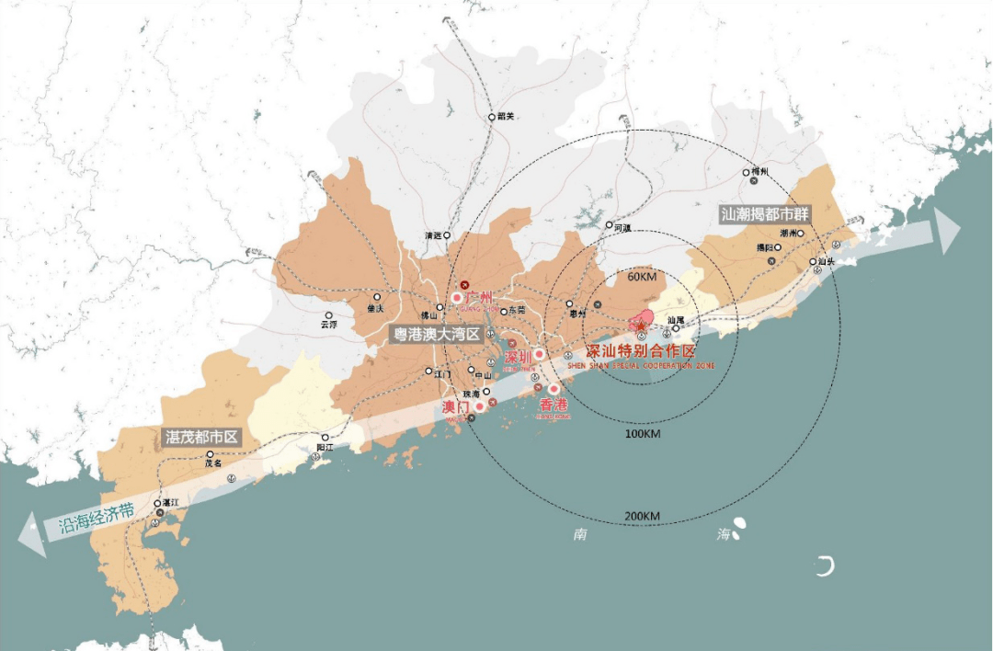

**图1 深汕特别合作区位置示意图**

### 1．地形地貌

合作区属于珠江三角洲以东的粤东沿海丘陵地带，北、东、西三面环山，南邻红海湾，地势东北部高亢，西南部地平。

合作区海岸线全长50.9公里，海洋资源丰富。鲘门镇和小漠镇临近大海，是合作区内主要的渔港和滨海旅游城镇。

### 2．水文气象

合作区属亚热带季风气候，阳光雨量充足，由于面临南海，海洋性气候影响强烈，干湿季明显。据海丰县气象局资料统计，气象特征如下：

合作区年均气温21.8℃，年均降雨量2400毫米，全年无霜期为 347 天，多年平均水面蒸发为1781.8mm，平均湿度 81%。

合作区水系发达，可分为赤石河流域和独立入海的沿海小河两部分。流域面积在 50km2以上的主要河流为赤石河及其两条支流，分别为明热河和南门河。

### 3．经济发展情况

合作区依山面海，生态环境优良，现状开发程度较低，发展空间充裕，具备高起点高标准开发建设的基本条件；对外交通便捷，是粤港澳大湾区向粤东沿海经济带辐射的重要战略增长极，区位优势明显。

合作区于2011年获批设立，2017年经广东省委、省政府批准调整体制机制，由深圳市全面主导建设发展。2020年，全区地区生产总值达到54.04亿元，增长5%。三产比例29:33:38，第三产业占比稳步提高。固定资产投资达125.43亿元，增速达37.4%。新登记商事主体1639户，同比增长23.42%；登记在册（存续）商事主体6859户，同比增长16.41%。合作区的经济社会发展已取得显著成效，为深汕合作区新一轮高标准高起点开发建设奠定坚实基础。

合作区将坚持高质量发展，持续提升经济效益，加速集聚现代产业规模，积极导入粤港澳大湾区优势资源和带动粤东地区协调增长，实现经济社会发展全面进步。

## （二）片区基本情况

### 1．位置与范围

本次成片开发范围为小漠先进制造业基地片区，共1个地块，位于小漠镇小漠港区，涉及小漠镇大澳村、东旺村、南香村、元新村、云新村，总面积为527.5923公顷。

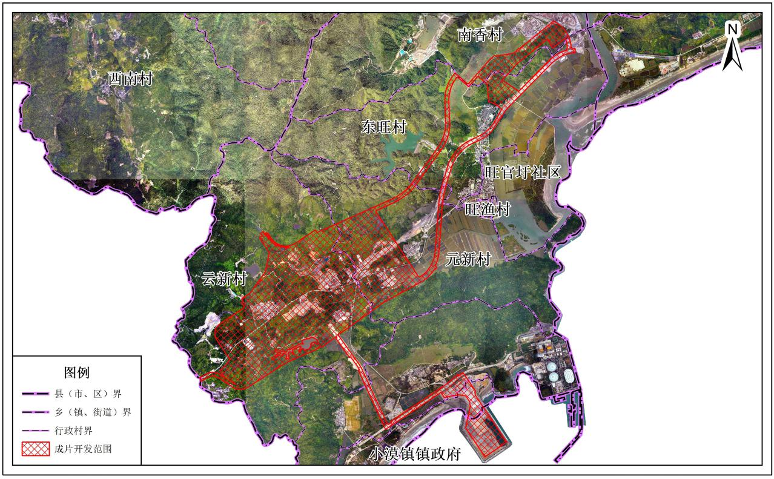

图2 成片开发地块位置示意图

### 2．土地权属情况

成片开发范围内包含集体土地481.1059 公顷和国有土地46.4864公顷，涉及东旺、元新、云新经济联合社及大澳村、东旺村、南香村、元新村、云新村属下相关农村集体经济组织的集体土地及小漠镇政府的国有土地，详见表1。

表1 成片开发范围涉及土地权属情况表

|  |  |  |
| --- | --- | --- |
| **序号** | **农村集体经济组织** | **土地面积（公顷）** |
| 1 | 小漠镇大澳村沙埔心经济合作社 | 4.3132 |
| 2 | 小漠镇大澳村沃仔沟经济合作社 | 8.0606 |
| 3 | 小漠镇大澳村叶舟山经济合作社 | 3.4197 |
| 4 | 小漠镇东旺村东滨隆经济合作社 | 28.4411 |
| 5 | 小漠镇东旺村新春经济合作社 | 6.7847 |
| 6 | 小漠镇东旺村新旺经济合作社 | 0.6877 |
| 7 | 小漠镇东旺村新旺经济合作社、新春经济合作社 | 0.5319 |
| 8 | 小漠镇东旺经济联合社 | 0.4284 |
| 9 | 小漠镇南香村南君寮经济合作社 | 32.2691 |
| 10 | 小漠镇元新村金兴围经济合作社 | 26.4088 |
| 11 | 小漠镇元新村新圩经济合作社 | 36.3436 |
| 12 | 小漠镇元新村元宵围经济合作社 | 47.4984 |
| 13 | 小漠镇元新经济联合社 | 0.0639 |
| 14 | 小漠镇云新村大云坡经济合作社 | 67.9283 |
| 15 | 小漠镇云新村九兴群经济合作社 | 4.4319 |
| 16 | 小漠镇云新村九兴群、埔仔经济合作社 | 87.2849 |
| 17 | 小漠镇云新村新田坑经济合作社 | 18.5388 |
| 18 | 小漠镇云新村新寨经济合作社 | 107.4113 |
| 19 | 小漠镇云新经济联合社、惠东县黄埠镇平径村村左经济合作社争议地 | 0.2596 |
| **集体土地小计** | | **481.1059** |
| 20 | 小漠镇政府 | 46.4864 |
| **国有土地小计** | | **46.4864** |
| **合 计** | | **527.5923** |

### 3．土地利用现状情况

根据2018年度土地利用变更调查成果，成片开发范围面积为527.5923公顷，其中农用地440.6246公顷，占比83.52%，建设用地54.8972公顷，占比10.40%，未利用地10.4853公顷，占比1.99%，填海新陆域21.5852公顷，暂无相关数据，占比4.09%，详见表2。

表2 2018年度土地利用现状情况表

| **现状地类** | | | **面积（公顷）** | **比例（%）** |
| --- | --- | --- | --- | --- |
| 农用地 | 耕地 | 水田 | 110.4159 | 20.93 |
| 旱地 | 9.8324 | 1.86 |
| 小计 | | 120.2483 | 22.79 |
| 园地 | | 48.2437 | 9.14 |
| 林地 | | 225.5074 | 42.74 |
| 其他农用地 | | 46.6252 | 8.84 |
| 小计 | | | 440.6246 | 83.51 |
| 建设用地 | | | 54.8972 | 10.41 |
| 未利用地 | | | 10.4853 | 1.99 |
| 填海新陆域 | | | 21.5852 | 4.09 |
| **合计** | | | **527.5923** | **100.00** |

## （三）公共服务与基础设施条件

合作区依托独特的区位优势、优良生态的环境，经济社会民生事业稳步推进。合作区将坚持规划引领，秉承新型智慧城市、海绵城市建设理念，稳步推进新城开发建设。

城市基建方面，智慧城市运行指挥中心加快建设，鲘门220千伏变电站及鹅埠LNG气化储备站正式投入使用，水底山、明溪、北坑等水库引水工程加速推进，城区功能品质稳步提升。

交通设施方面，“三港四站”“四铁五高”和“五横六纵”立体交通体系建设取得新突破，内部道路逐渐成型，深汕大道、科教大道、创新大道等骨干网接续开工建设。

公共服务方面，有效供给能力持续提升，南山外国语学校等优质院校加速集聚，医疗基础设施显著改善，文体设施逐步完善，文化馆、图书馆、剧院等大型公共文化设施加快建设，住房保障体系逐步建立。

本次土地征收成片开发中，开发地块DK1属新城开发建设，周边开发程度较低。合作区将以总体规划为统领，落实鹏兴大道、红海大道、通港大道规划道路，稳步推进先进制造业基地建设。

# 三、成片开发的必要性、主要用途和实现的功能

## （一）成片开发的必要性

合作区正处于发展动力强、增速猛、效益好的开发建设新时期，成片开发可高效推进控制性详细规划和国民经济和社会发展年度计划的落实，推动先进制造业集中承载区的建设，发挥合作区的创新发展示范作用，具体分析如下：

### 1．落实国民经济和社会发展年度计划

《深圳市深汕特别合作区2021年国民经济和社会发展计划》提出，要坚持重点产业优先，以打造战略性新兴产业发展高地为目标，引进新能源汽车行业龙头企业。本方案的实施将落实近期拟引进的新能源汽车产业基地项目用地，为项目建设打下扎实的基础。产业项目的建成，预期将发挥龙头企业的作用，助力合作区做大做强新能源汽车整车及零部件产业链，加快形成新能源、新材料工业互联网等新兴产业集群。

### 2．加快发展新能源产业、节能环保产业

成片开发范围内拟安排的产业项目以新能源汽车产业基地为核心，有利于发挥新能源汽车龙头企业的带动示范作用，有力拉动合作区新能源汽车上下游产业链发展。同时推动合作区内能源技术的应用，促进智能电网、智慧能源新能源公交等公用设施与装备的生产与制造。

以新能源汽车电池材料拆解产业链为延伸，合作区后续将加快布局汽车动力电池回收利用环节，积极推进再生资源回收利用，加快发展退役动力电池拆解、梯次、再生关键共性核心技术装备。

### 3．完善交通网络，支撑重大项目建设

本方案的实施可推动立体交通网络与重大产业项目的结合建设，有利于新能源汽车产业基地扩大生产规模和产品推广。本方案将规划交通道路和小漠国际物流港纳入成片开发范围，弥补交通建设缺漏，增强与周边功能的接驳，形成多元交通方式，构建完善、安全、便捷的道路交通体系。合作区积极鼓励海外出口和打造新能源汽车智能制造标杆基地，加强重大项目与区域重大交通设施的一体化衔接，有助于完善片区内部道路系统和推动新能源汽车产业全球市场扩张。

### 4．加快城乡融合，打造高质量发展新城

本方案的实施可推动产业新城的建设和促进城乡融合发展，提高土地利用效率及城市形象。成片开发范围内涉及东旺、元新、云新经济联合社及大澳村、东旺村、南香村、元新村、云新村属下相关农村集体经济组织的集体土地，其中现状村庄建设用地面积39.1061公顷。合作区将妥善解决居民拆迁安置及留用地问题，小漠港区村集体可通过土地征收成片开发获得长期的就业、分红、租金收入。在新能源汽车产业基地建成投产后，合作区将加快推动周边居住、购物、休闲等城市功能建设，完善公服设施配置，形成功能相对完整的城市片区，为公众提供高效便捷、多样化的服务体验。

## （二）成片开发的主要用途和实现的功能

根据控制性详细规划，成片开发范围内土地的主要用途为工业用地、城市道路和公园绿地。

成片开发将发展高端装备制造业项目和完善产业配套设施，建设新能源汽车产业基地，辐射带动周边临港产业发展，加快推进小漠国际物流港片区建设。

# 四、成片开发的可行性分析

## （一）公益用地比例

经核对《深汕特别合作区小漠港区控制性详细规划》，成片开发范围内公益性用地总面积213.3715公顷，占比40.44%，其中交通设施用地151.3795公顷，占比28.69%；绿地61.5791公顷，占比11.67%；公用设施用地0.4129公顷，占比0.08%。成片开发范围内公益性用地比例符合基础设施、公共服务设施以及其他公益性用地比例一般不低于40%的要求。

表3 成片开发地块公益性用地情况汇总表

| 公益用地 | 用地类型 | 面积（公顷） | 比例（%） |
| --- | --- | --- | --- |
| 交通设施用地 | 151.3795 | 28.69 |
| 绿地 | 61.5791 | 11.67 |
| 公用设施用地 | 0.4129 | 0.08 |
| 小计 | 213.3715 | 40.44 |
| 非公益性用地 | 工业用地 | 314.2208 | 59.56 |
| 小计 | 314.2208 | 59.56 |
| 合计 | | 527.5923 | 100 |

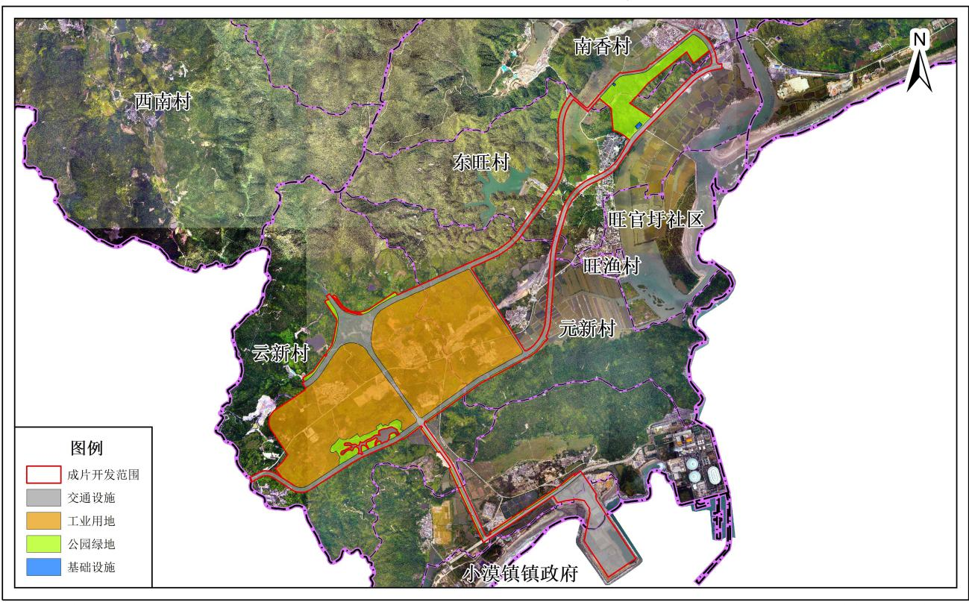

图3 成片开发范围用地分布图

## （二）规划符合性分析

### 1．土地利用总体规划情况

根据《深汕特别合作区土地利用总体规划（2010-2020年）调整完善方案》，成片开发范围内土地规划用途主要为城乡建设用地，建设用地管制分区类型主要为允许建设区，不涉及禁止建设区。目前合作区已启动相关规划调整工作。

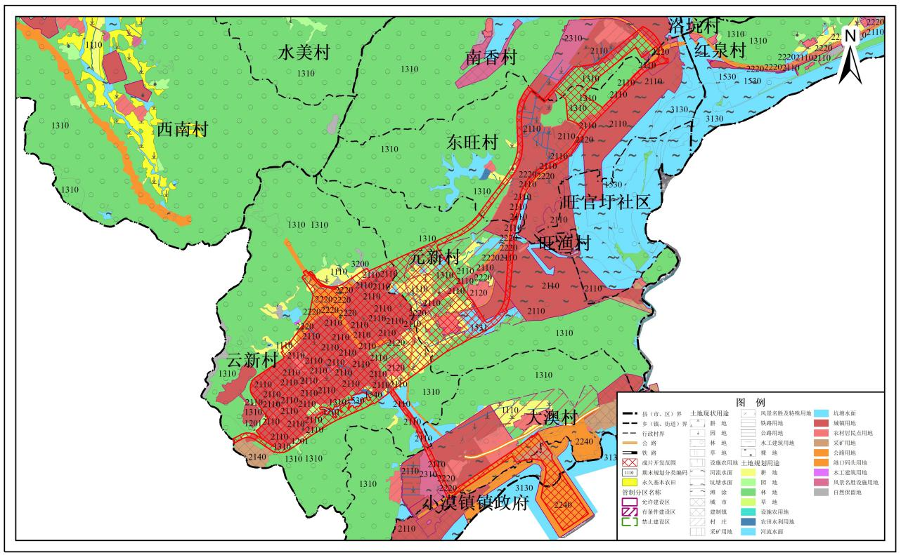

图4 深汕特别合作区土地利用总体规划图（2010-2020年，局部）

### 2．总体规划纲要情况

根据《深圳市深汕特别合作区总体规划（2020-2035年）纲要》，成片开发范围内的土地规划用途以城乡建设用地为主，符合总体规划纲要中产业及配套服务用地、城市交通用地的规划布局，不占用法定城镇总体规划确定的禁止建设区和强制性内容。

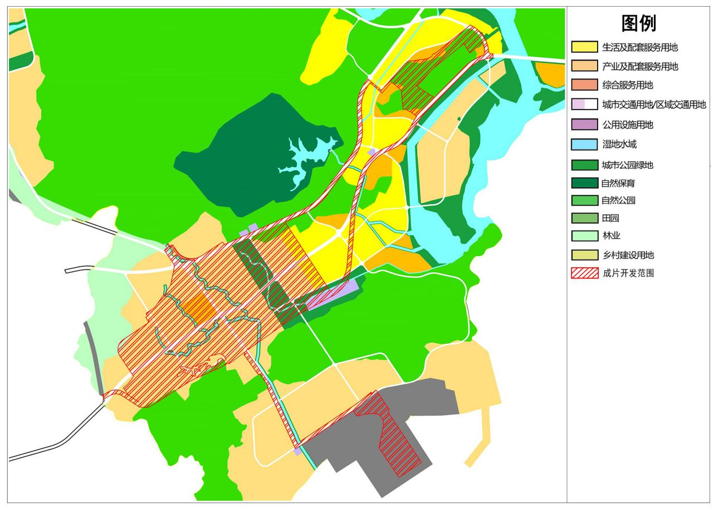

图5 深圳市深汕特别合作区总体规划（2020-2035年）纲要要素图（局部）

### 3．控制性详细规划情况

根据控制性详细规划，成片开发范围内的土地规划用途以城市建设用地为主，用地性质为工业用地、公用设施用地、交通设施用地和绿地。本方案拟定的用地性质与控制性详细规划相符合。

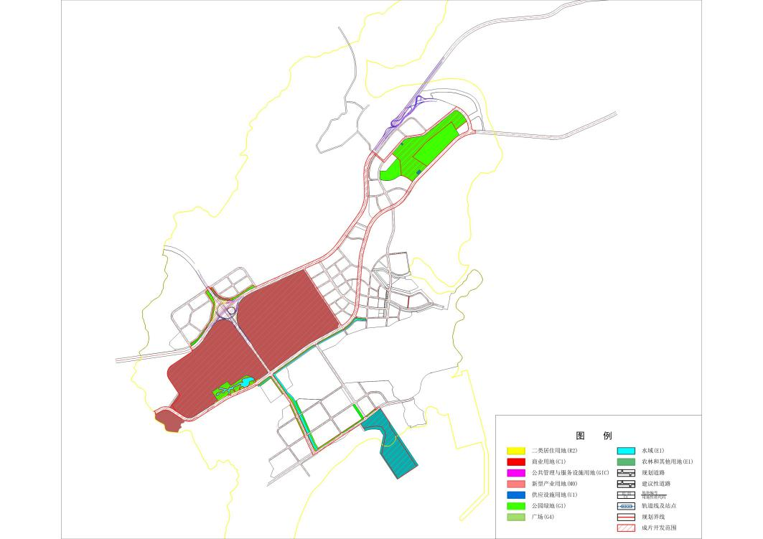

图6 深汕特别合作区小漠港区控制性详细规划（局部）

### 与国土空间规划衔接情况

当前合作区国土空间规划仍处于规划编制阶段，已按照国家、省、市要求完成永久基本农田、生态保护红线、城镇开发边界的试划工作。经核对城镇开发边界的试划成果，成片开发范围内的土地主要位于城镇开发边界内的集中建设区，合作区已出具纳入集中建设区的承诺。在国土空间规划接下来的编制工作中，将确保本方案与国土空间规划相衔接。

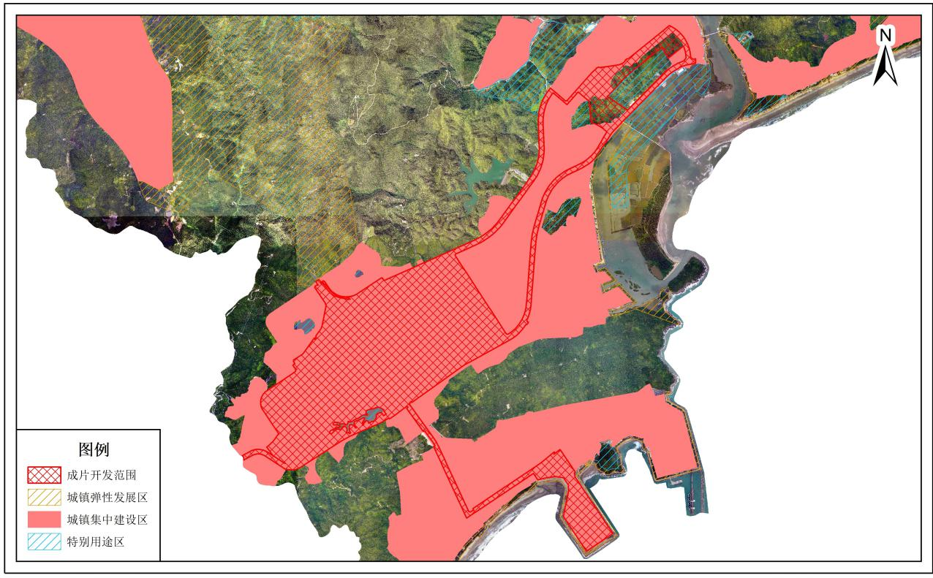

图7 成片开发范围与城镇开发边界协调情况示意图

## （三）政策符合性分析

### 1．国民经济和社会发展年度计划

本方案注重落实《深圳市深汕特别合作区2021年国民经济和社会发展计划》中的重点项目，以打造战略性新兴产业发展高地为目标，引入新能源汽车产业基地项目。

因此，拟安排的项目已纳入国民经济和社会发展年度计划。

### 2．批而未供土地和闲置土地

2017年至2021年，合作区共批准用地面积为633.22公顷，供地面积为383.41公顷，平均供地率为60.55%。

根据合作区2021年第四季度闲置土地统计，合作区上述供地中共涉及3宗闲置土地，共压占1.97公顷，土地闲置率为0.51%。

因此，合作区内近五年平均供地率大于60%且土地闲置率小于5%，不存在大量批而未供和闲置土地。

### 3．永久基本农田、生态保护红线

经核对合作区永久基本农田和生态保护红线的试划成果，开发地块均不涉及生态保护红线，开发地块不涉及永久基本农田。

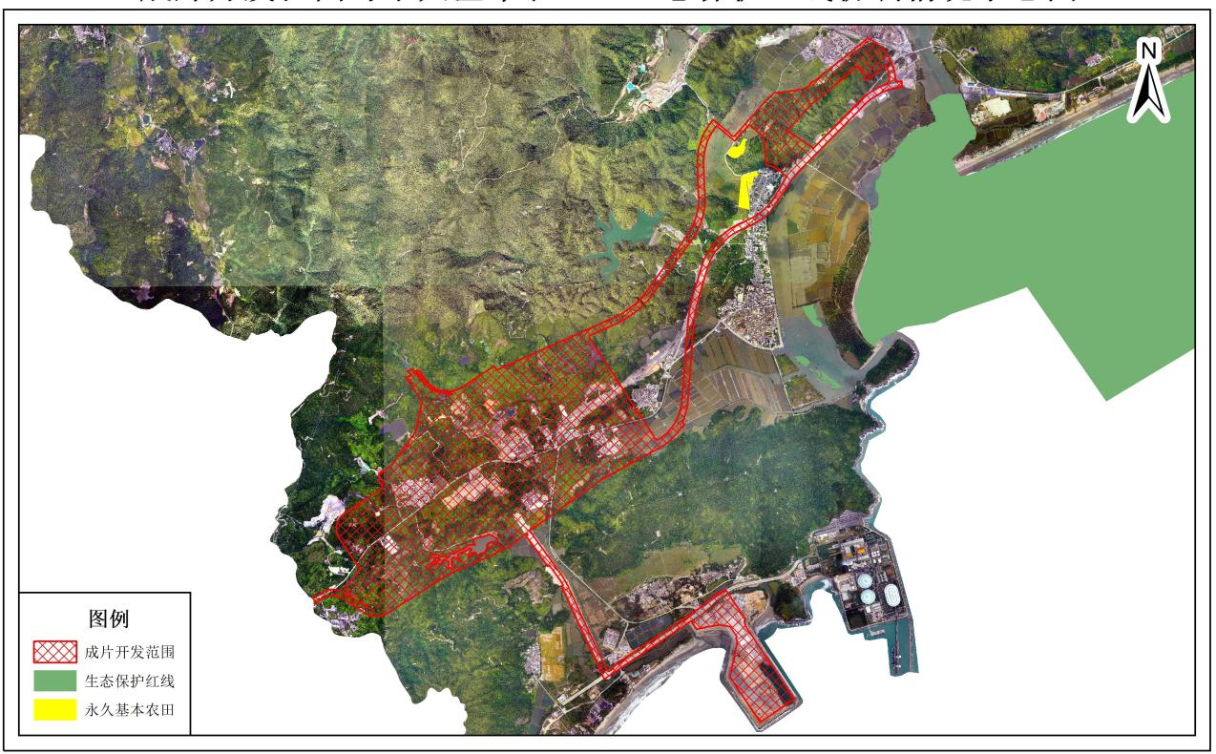

**图8 成片开发范围与永久基本农田、生态保护红线协调情况示意图**

### 4．成片开发拟征收范围内现状耕地情况

根据合作区2018年度土地利用变更调查成果，成片开发范围内涉及现状耕地120.2483公顷（水田110.4159公顷、旱地9.8324公顷），另有可调整地类60.9201公顷。涉及耕地的质量等别（国家利用等）为4等耕地44.9252公顷、5等耕地84.9316公顷、6等耕地5.9932公顷、7等耕地43.4835公顷。根据《国土资源部关于改进管理方式切实落实耕地占补平衡的通知》（国土资规〔2017〕13号）和《关于建设占用“可调整地类”落实耕地占补平衡意见的函》（自然资耕保函〔2020〕10号），相关用地项目在建设用地报批阶段需落实耕地占补平衡，拟通过城乡建设用地增减挂钩节余指标跨省域调剂方式一并解决补充耕地指标及土地利用计划指标问题。

根据《广东省国土资源厅关于印发〈非农建设占用水田耕作层剥离再利用工作指引〉的通知》（粤国土资耕保发〔2018〕37号）和《广东省耕地质量管理规定》（广东省人民政府令第273号），非农建设占用耕地的，应当实施耕地耕作层剥离再利用，将剥离的耕地耕作层用于新开垦耕地、劣质地或者其他耕地的土壤改良等。相关用地项目在建设用地报批阶段将依据有关政策要求，按照“谁占用，谁剥离”的原则，由责任单位组织对拟占用耕地耕作层情况进行调查。对于耕作层适宜剥离再利用的，责任单位组织编制占用耕地耕作层剥离再利用方案，明确耕作层剥离、运输、堆放、管理、利用类型（剥离后直接利用、剥离后堆放统筹再利用）、再利用单位及资金安排等相关事项。对于耕作层已严重破坏或污染严重等特殊情形而无法实施耕作层剥离再利用的，由相关部门认定，经当地人民政府同意后报上一级自然资源部门备案，可以不实施耕作层剥离。

# 五、成片开发拟安排的建设项目、开发时序和年度实施计划

## （一）建设项目

成片开发范围内共1个地块，拟安排1个产业项目、4个配套交通设施项目、1个配套城市公园项目，总用土地面积527.5923公顷，拟征收土地面积481.1050公顷，占成片开发范围面积的91.19%，详见表4。

表4 建设项目明细表

| 序号 | 建设项目 | 主要用途 | 用地面积  （公顷） | 拟征面积  （公顷） | 征收比例（%） |
| --- | --- | --- | --- | --- | --- |
| 1 | 新能源汽车产业基地 | 工业用地公园绿地 | 325.7564 | 317.4054 | 97.44 |
| 2 | 鹏兴大道、红海大道、通港大道、小漠港口配套交通设施 | 交通设施公园绿地 | 164.1332 | 127.4516 | 77.65 |
| 3 | 香山文化公园及配套公用设施 | 公园绿地  公用设施 | 37.7027 | 36.2480 | 96.14 |
| 合计 | ———— | | 527.5923 | 481.1050 | 91.19 |

## （二）开发时序及年度实施计划

结合片区规划建设进展情况、被征地单位意愿、征地资金情况、土地报批计划等因素，本次成片开发拟用地开发时序为2022-2024年，即到 2024年完成全部征地工作。合作区计划2022年内开展新能源汽车产业基地的土地征收，分三年完成总面积317.4054公顷的土地征收；2023年内开展鹏兴大道、红海大道、通港大道、小漠港口配套交通设施的土地征收，分两年完成总面积127.4516公顷的土地征收；2024年内完成香山文化公园及配套公用设施总面积36.2480公顷的土地征收，详见表5

表5 成片开发范围实施计划表

| 序号 | 建设项目 | 主要用途 | 用地面积  （公顷） | 拟征面积  （公顷） | 2022年征地计划 | 2023年征地计划 | 2024年征地计划 |
| --- | --- | --- | --- | --- | --- | --- | --- |
| 1 | 新能源汽车产业基地 | 工业用地公园绿地 | 325.7564 | 317.4054 | 105.8018 | 105.8018 | 105.8018 |
| 2 | 鹏兴大道、红海大道、通港大道、小漠港口配套交通设施 | 交通设施公园绿地 | 164.1332 | 127.4516 | — | 63.7258 | 63.7258 |
| 3 | 香山文化公园及配套公用设施 | 公园绿地  公用设施 | 37.7027 | 36.2480 | — | — | 36.2480 |
| 合计 | ———— | | 527.5923 | 481.1050 | — | | |

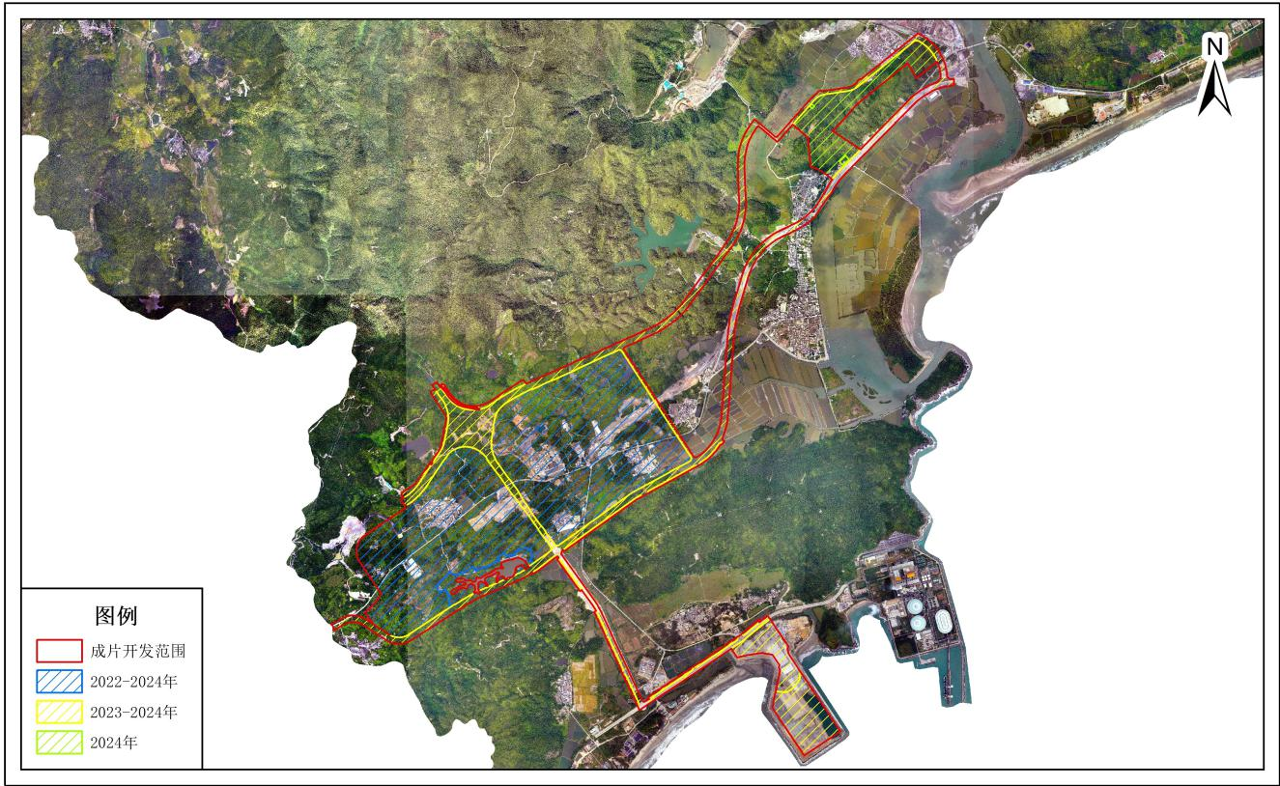

图9 成片开发范围实施时序示意图

# 六、成片开发效益评估

## （一）土地利用效益评估

本方案的实施有利于高效开发利用现状农用地，实现产业空间集中连片布局，打造规模合理、功能完善、空间有序、适度集中的发展单元，提升小漠港区土地利用的综合效益及周边配套服务和基础设施配置的集约性和高效性。

成片开发范围内拟安排新能源汽车产业基地集中布局形成工业园区，依托港口、机场、铁路、轨道、高速公路等交通设施，可综合协调内部交通与城市交通的关系，并与其它用地功能连片布局，共享港区的生产和生活服务设施。

新能源汽车产业基地用地面积约5000亩，主要用于建设厂房、办公、研发、仓储、宿舍、基础设施等建筑，实行厂房、宿舍、商业、食堂、物业和基础设施等生产生活设施统一管理，后续将结合小漠港区控规进行厂区总图布局，实现工业园区内部土地功能复合与高效利用。

新能源汽车产业基地毗邻小漠国际物流港，承担推进“深圳制造”新能源汽车走向全球的重任。项目可推动临港制造业集聚，促进对外贸易发展，为合作区出口贸易贡献重要力量，同时提升区域交通枢纽的综合利用效益。

成片开发范围内拟安排的产业项目将严格按照城市总体规划纲要、控制性详细规划和产业政策的要求，科学合理布局内部产业设施用地、优化区域功能结构，促进南部组团临港制造和港口物流产业集聚，助力新城建设和产城融合。

## （二）经济与社会效益评估

新能源汽车产业基地能有效发挥新能源汽车龙头企业的带动示范作用，助力合作区做大做强新能源汽车整车及零部件产业链，成为拉动合作区经济社会发展的龙头企业，助力打造新能源汽车之城，为推动制造业高质量发展坚定不移打造制造强市贡献深汕力量。

本方案将保障小漠港区产业发展空间和落实产业用地空间管控，注重提高产业生产质量和效率。本方案拟在成片开发范围内安排集中连片的工业用地以满足新能源汽车产业基地的用地建设需求，在成片开发范围外集中布置其他经营性用地和公共管理与公共服务设施用地以完善城市功能和满足公共利益。合作区将以小漠港区为单位平衡经济社会效益，重点保障重大项目建设，逐步完善城镇功能，实现产城融合和经济社会高质量发展。

新能源汽车产业基地将在合作区内进行税务登记并依法缴纳各项经营税费，预计年产60万辆整车（以高端车型和出口车型为主）以及核心零部件，产值约1000亿元以上，同时预计直接新增3.6万名员工就业岗位，促进常住人口数量增长，增加财税收入，为深汕合作区新一轮高标准高起点开发建设奠定坚实基础。

新能源汽车产业基地及其配套交通道路将构建便捷高效的交通网，满足社会生活和经济发展需求。新能源汽车产业基地涉及汽车、轨道交通、新能源和电子四大产业，可促进南部组团创新物流港内公交车、出租车、环卫车、旅游客车等汽车装备的电动化，推动充电设施、维保用地、充电桩等配套基础设施的建设，有助于构建智能交通体系框架，引导交通新业态的有序发展，提高居民出行幸福感。

合作区将积极引导新能源汽车产业基地合理设置各类生产、生活服务设施和一定比例相对集中的绿地，与周边城市功能互动发展，实现园区生产与生活功能的协调发展。

## （三）生态效益评估

合作区坚持生态优先，严格落实底线管控。成片开发范围不涉及国土空间规划划定的永久基本农田、陆域生态保护红线、海洋生态保护红线、自然保护地、蓝线、绿线等生态底线和管控要素。成片开发范围依托生态本底，避让生态斑块和生态廊道，顺应自然山水，助力构建系统完整、层次分明、功能复合的生态空间格局。

合作区坚持绿色发展，打造生态友好型示范项目。合作区将加强能源管控，协调区内清洁能源资源支持新能源汽车产业基地使用清洁绿色电力进行绿色生产，并在合作区内积极推动光伏及储能产品的应用。合作区将严格执行环境影响评价制度，落实项目环评文件中环保措施，确保新能源汽车产业基地内废水、废气、固废、噪声、重金属等达标排放。

按照详细规划及其他专项规划要求，合作区将积极引导产业基地进行多元、复合、循环化的厂区布局设计和建设。合作区将通过提高绿色建筑要求、完善环境治理机制和推广节能化设备，实现产业基地资源利用效率最大化和环境影响最小化，促进产业绿色发展和资源能源集约利用。

成片开发范围内拟安排的香山文化公园项目属城市公园，将通过鹏兴大道和红海大道等城市主干道为整个小漠港区提供服务，全面提升城市绿色水平。香山文化公园将充分利用现状自然景观资源进行规划建设，以游憩为主要功能兼顾应急避难功能，推动构建“城市-组团-单元/社区”三级公园系统。

# 七、结论

本方案以人民为中心，注重维护农民合法权益，注重保护耕地，注重节约集约用地，注重保护生态环境。本方案符合土地征收成片开发规范要求与程序，坚持规划引领，重点推动小漠港区先进制造业集中承载区，加快新城建设和产城融合，因此成片开发是必要且可行的。

（1）满足可持续发展要求：本方案拟高标准进行开发建设，打造新能源汽车产业基地，可促进新能源产业、节能环保产业发展，助力合作区绿色发展。

（2）满足开发建设要求：本方案用地符合合作区土地利用总体规划、城市总体规划纲要和控制性详细规划，项目已纳入国民经济和社会发展年度计划，合作区已承诺用地纳入在编的国土空间规划确定的城镇开发边界内的集中建设区。

（3）满足公益性用地和拟征收土地面积比例要求：成片开发范围内的拟征收地块面积比例为91.19%，基础设施、公共服务设施和其他公益性用地比例为40.44%，符合土地征收成片开发要求。

（4）成片开发的必要性：本方案的实施有利于落实国民经济和社会发展规划，保障重点项目落地，完善交通网络和城市功能，加快新城建设和城乡融合。

（5）满足编制条件审查要求：本方案的用地不涉及占用永久基本农田和生态保护红线，合作区不存在大量批而未供或者闲置土地，符合土地征收成片开发方案上报审查的要求。